Snom DECT einrichten
Hinweise:
- Führen Sie die folgenden Schritte aus, bevor Sie die erste DECT-Basis anschließen.
- Setzen Sie gebrauchte Basisstationen vorab zurück auf die Werkseinstellungen.
- Stellen Sie sicher, dass die Stationen mit geeigneter Firmware provisioniert werden.
Auf dem UCware Server können Sie DECT-Basen von Snom für den Single- oder Multizellenbetrieb einrichten. Die Verwaltung der beteiligten Geräte erfolgt dabei direkt im Admin-Client, sodass Sie in der Regel nicht auf deren Weboberfläche zugreifen müssen.
UCware unterstützt die folgenden DECT-Komponenten von Snom:
- Basisstationen: | M400 (nur einzeln oder als Doppelzelle mit baugleichem Gerät),  M700, M900, M900 Outdoor
- Handsets: | M25, M30, M65, M70,  M80, M85, M90
UnterDECT > Snom können Sie DECT-Chains erstellen oder zur Bearbeitung aufrufen:
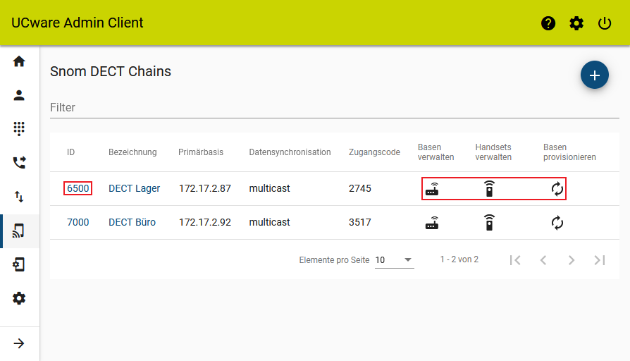 | Chain erstellen  Chain bearbeiten  Basen hinzufügen  Handsets hinzufügen  Basen provisionieren 1  1 Nur zur Problembehebung.
Orientieren Sie sich beim Einrichten einer DECT-Chain an der Reihenfolge der hier dargestellten Schritte:

DECT-Chain erstellen und bearbeiten
Für jede DECT-Chain können Sie die folgenden Eigenschaften konfigurieren:
Eigenschaften | Hinweise
Maximal 5 Ziffern eingeben.
Anhand der ID verbinden sich die beteiligten Basisstationen im Multizellenbetrieb.
 | Name für die Chain eingeben.
Primärbasis einer vorhandenen Chain ändern.
Nur beim Bearbeiten vorhandener Chains möglich. Bei neuen Chains wird die zuerst hinzugefügte DECT-Station als Primärbasis definiert.
Verfahren zur Synchronisation zwischen Basisstationen auswählen.
Empfehlung: Multicast
 | Transport für SIP-Pakete auswählen.  Empfehlung: udp, für reine M900-Chains alternativ tls.
Aktivieren, um mehrere Primärbasen in der Chain zu ermöglichen.
Sonderfunktion: Nach Rücksprache mit dem Support benutzen.
Zugangscode aus 4 Ziffern eingeben.
Erforderlich zur Anmeldung von Handsets.
 | Sonderfunktion: Nach Rücksprache mit dem Support benutzen.
* Pflichtangabe

DECT-Basen hinzufügen und verwalten
ÜberDECT > Snom > gelangen Sie zu den beteiligten Basisstationen der gewünschten DECT-Chain:
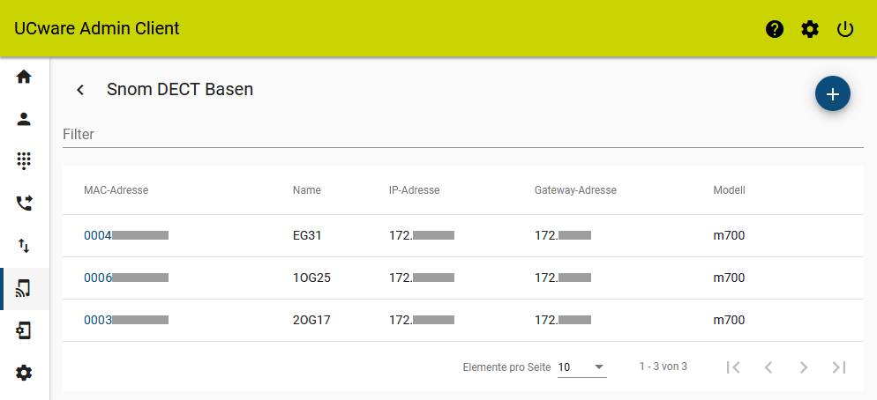
Hier können Sie der Chain neue Basisstationen hinzufügen oder vorhandene zur Bearbeitung aufrufen.
Dabei können Sie die folgenden Eigenschaften konfigurieren:
Eigenschaften | Hinweise
 | Name zur Anzeige der Basisstation im Admin-Client eingeben.
 | IP-Adresse eingeben, die der UCware Server der Basisstation zuweisen soll.
 | Netzmaske zur IP-Adresse der Basisstation eingeben.
 | MAC-Adresse von der Rückseite der Basisstation eingeben.
 | Gateway-Adresse für die Basisstation eingeben.
 | Adresse des DNS-Servers im Netzwerk eingeben.
 | Modellbezeichnung der Basisstation auswählen.
* Pflichtangabe
Hinweise:
Für den Multizellenbetrieb müssen Sie der gewünschten DECT-Chain mindestens zwei Basisstationen hinzufügen. Damit diese einen Kommunikationsbaum aushandeln, fügen Sie der Chain mindestens ein Handset hinzu.

DECT-Handsets hinzufügen und verwalten
ÜberDECT > Snom > gelangen Sie zu den beteiligten Handsets der gewünschten DECT-Chain:
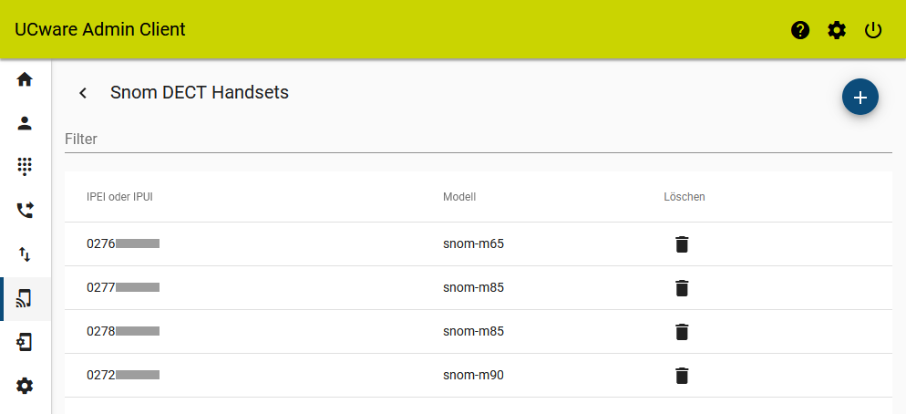
Hier können Sie der Chain neue Handsets hinzufügen:
Eigenschaften | Hinweise
IPEI oder IPUI eines oder mehrerer Handsets eingeben.
Unterstützte Modelle: M25, M30, M65, M70, M80, M85, M90
Sie finden die IPEI an den folgenden Stellen:
- auf der Verpackung
- im Akkufach
- im Gerätemenü unter Einstellungen > Status
Optional: Gemeinsame Modellbezeichnung der Handsets auswählen.
Diese finden Sie u. a. im Gerätemenü unter Einstellungen > Status.
* Pflichtangabe

